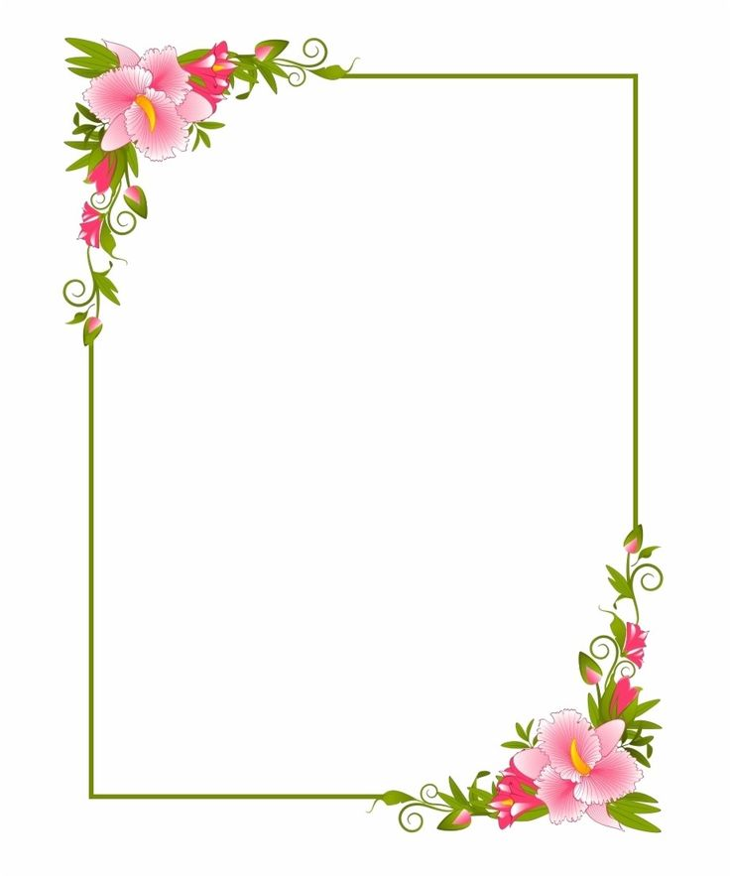

**GIÁO ÁN**

**PHÁT TRIỂN THẨM MỸ**

**Đề tài: Chấm màu tạo hình bông hoa**

**Lứa tuổi : Nhà Trẻ 24 – 36 tháng**

**Số lượng : 15 – 20 Trẻ**

**Thời gian : 15 – 20 phút**

**Ngày dạy: 05/11/2024**

**Giáo viên: Đinh Thúy Hoa**

**I**.**Mục đích, yêu cầu:**

1. ***Kiến thức:***

* Trẻ biết gọi tên các màu được sử dụng khi chấm bông hoa, nói rõ tên màu “Màu đỏ”, “Màu vàng”
* Trẻ biết cách dùng các vật liệu chấm màu để tạo hình bông hoa

1. ***Kỹ năng:***

* Rèn kĩ năng chấm màu nước tạo thành bông hoa
* Trẻ thể hiện được ý tưởng của mình trên sản phẩm

1. ***Thái độ:***

* Trẻ tham gia giờ học tích cực, hứng thú, chủ động.
* Trẻ biết yêu quý sản phẩm của mình, giữ gìn sản phẩm của mình làm ra và sản phẩm của bạn.

**II.Chuẩn bị:**

1. ***Đồ dùng của cô:***

- 3 Tranh mẫu cho trẻ quan sát.

- 1 tranh làm trực tiếp cho trẻ quan sát

- Màu nước, bông tăm, cuống rau cải chíp, nilon bọc hàng , khăn lau tay

- Que chỉ, nhạc vận động bài: chúc mừng sinh nhật, nhạc nhẹ nhàng cho trẻ làm bài.

- Giá treo tranh, bàn trưng bày sản phẩm ..

1. ***Đồ dùng của trẻ:***

- Màu nước, bông tăm, cuống rau cải chíp, nilon bọc hàng ( được làm thành vật liệu chấm màu)….. khăn lau tay

- Tranh của trẻ

**III TIẾN HÀNH**

|  |  |
| --- | --- |
| **Hoạt động của cô** | **Hoạt động của trẻ** |
| 1. ***Ổn định tổ chức:***   ***-*** Cô Hằng: Hôm nay cô có một điều bất ngờ dành cho lớp chúng mình đấy các con hãy nhắm mắt lại nhé.( Trẻ hát cùng cô bài hát chúc mừng sinh nhật)  - Chúc mừng sinh nhật cô Hoa nhé ( cô Hằng tặng cô Hoa một giỏ Hoa )  ***-*** Giỏ hoa xinh qua các con thấy giỏ hoa này có những bông hoa màu gì đây?  ***-*** Các con có muốn làm những bức tranh bông hoa tặng cô không? Muốn làm được bức tranh thật đẹp các con hãy về chấm tròn ngồi và quan sát cô hướng dẫn nhé.   1. ***Phương pháp, hình thức tổ chức:***   Giới thiệu các bức tranh :  *Tranh 1  - Cô có bức tranh gì đây*?(gọi 2-3 trẻ trả lời)*  - Những bông hoa này có màu gì?  - Các con nhìn xem bông hoa cô in bằng nguyên liệu gì?  - Cô đã dùng bông tăm đấy. *( cho trẻ nhắc lại 2-3 lần)*  Cô dùng tăm bông để chấm màu thành những bông hoa đấy  => Cô chốt lại: Những bông hoa này có màu vàng, để tạo thành bông hoa cô dùng 1 chùm bông tăm chấm vào màu, rồi chấm vào bức tranh và chấm vào bên trong bãi cỏ để tạo thành những bông hoa.  *Tranh 2:  - Ngoài bông tăm ra, cô còn sử dụng 1 nguyên liệu khác để chấm màu thành những bông hoa rất đẹp đấy, chúng mình có biết đây là gì không?  - À đây là nilon đấy ( *cho trẻ nhắc lại 2-3 lần*)  => Bông hoa được chấm bằng màu vàng, để tạo thành bông hoa, cô dùng nilon bọc hàng chấm màu rồi chấm vào bức tranh để tạo thành những bông hoa, các con chú ý chấm vào bên trong bãi cỏ nhé.  *Tranh 3:  - Đây là bức tranh bông hoa được chấm bằng cuống rau cải .Bây giờ cô sẽ hướng dẫn chúng mình chấm những bông hoa từ cuống rau cải chíp nhé.  -Tay phải cô cầm cuống rau, cô chấm cuống rau vào màu nước, sau đó cô chấm vào bên trong bãi cỏ để tạo thành những bông hoa  * **Hỏi ý tưởng của trẻ**  - Các con thích làm bông hoa từ nguyên liệu gì?  - Gọi hỏi từng trẻ .  - Con làm bằng bông tăm ( ai có ý tưởng giống bạn không) có rất nhiều ý tương đấy  - Giáo dục trẻ sử dụng màu thật khéo léo, không bị lem màu ra quần áo.  - Cô đã chuẩn bị một số nguyên vật liệu cho các con như màu nước, bông tăm , nilon, cuống rau cải và những bức tranh chưa được trang trí.bây giờ các con hãy về bàn và trang trí bức tranh  **\*Trẻ thực hiện.**  - Khi trẻ thực hiện, cô quan sát, bao quát trẻ, động viên trẻ, chú ý trẻ kỹ năng yếu.  **\*Cho trẻ nhận xét sản phẩm.**  **- Trò chơi : Giấu tay**  **-** Cho trẻ nhận xét về các bức tranh, hỏi trẻ thích bức tranh nào nhất? vì sao con thích?  - Cô nhận xét chung và khen ngợi, động viên trẻ.   1. ***Kết thúc.***   - Hôm nay các con đã học rất ngoan , rất giỏi làm được nhiều bức tranh đẹp để tặng cô rồi, cô cảm ơn tất cả các con | Trẻ hát cùng cô  -Hoa màu đỏ, hoa màu vàng ạ  Trẻ quan sát và trả lời  Trẻ quan sát và trả lời : màu vàng ạ  Trẻ quan sát và trả lời  Trẻ quan sát và trả lời  Trẻ quan sát và trả lời  Trẻ quan sát và lắng nghe  Trẻ lắng nghe và trả lời  Trẻ trả lời  Trẻ thực hiện  Trẻ quan sát, lắng nghe  Trẻ trả lời  Trẻ lắng nghe |